Piràmide de taronges

A una fruiteria volen les taronges en forma de piràmide. Per assegurar que la piràmide sigui estable cada taronja s'ha de col·locar de manera que reposi sobre quatre taronges del nivell inferior. Si la fruiteria disposa de un espai determinat per col·locar la base quantes taronges necessitaran per completar la piràmide?

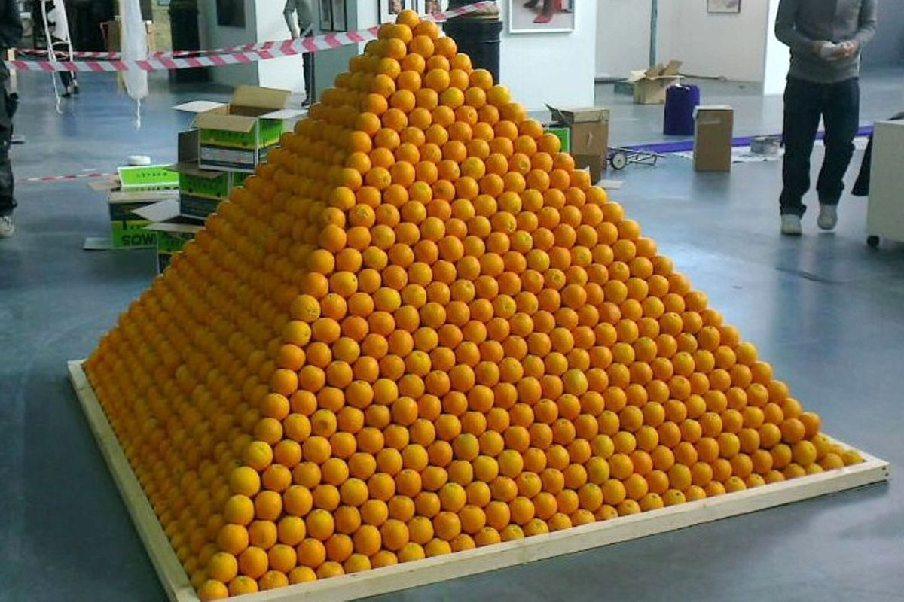

Entrada

S'introdueixen dos línies, cadascuna amb l'amplada d'un constat de la base.

Sortida

S'imprimeix per pantalla el nombre de taronges que conté la piràmide.

Exemples

Ex Entrada | Ex Sortida
3  3 | 14
5  5 | 55
7  8 | 168
4  5 | 40

